**МУНИЦИПАЛЬНОЕ БЮДЖЕТНОЕ ОБЩЕОБРАЗОВАТЕЛЬНОЕ УЧРЕЖДЕНИЕ «ГЕДЖУХСКАЯ СРЕДНЯЯ ОБЩЕОБРАЗОВАТЕЛЬНАЯ ШКОЛА»**

**Внеклассное мероприятие в 3 классе на тему:**

**« Русские народные сказки!»**

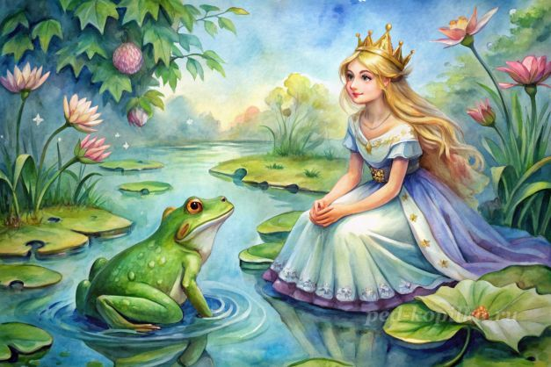

**Провела учитель начальных классов**

**МБОУ "Геджухская СОШ"**

**Хейруллаева Севиль Мукаиловна**

**Цель:** вызвать интерес к русским народным сказкам.  
**Задачи:**  
- формировать у учащихся доброе взаимоотношение;  
- способствовать развитию мышления и познавательной активности, творческих способностей, формированию классного коллектива;  
- развивать воображение, сообразительность, мышление, речь учащихся.  
- расширение и обогащение знаний детей об особенностях русских народных сказок.  
- воспитание интереса к чтению, любви к устному народному творчеству.  
**Материально-техническое обеспечение занятия:** интерактивная доска (или компьютер) для демонстрации слайдов, листы белой бумаги, карандаши цветные.  
**Методическое и дидактическое обеспечение занятия:** картинки – отгадки к сказкам, цветные иллюстрации, раскраски по русским народным сказкам.

Ход занятия

**Воспитатель:** Здравствуйте, ребята. Я очень рада, что вы пришли ко мне в гости. Любите ли вы читать сказки? *(Да. Любим. Очень любим)*

**Воспитатель:** А как можно сказать о сказке, какая она? Если в сказке есть чудо, то она…чудесная; есть волшебство, то... волшебная; есть добро, то … добрая; есть радость, то… радостная; есть загадки, то ... загадочная; есть мудрость, то … мудрая и т.д.   
- Скажите, почему они называются народными? *(Потому что их сочинил русский народ)*  
- А если их написал сказочник, автор, то, как они называются? *(Такие сказки называют авторскими)*  
- А теперь приглашаю вас в путешествие по русским народным сказкам. Мы будем с вами играть в разные игры и вспоминать русские народные сказки.  
  
**Задание 1. «Ушки на макушке»**  
**Воспитатель:** Ребята, внимательно послушайте загадки и определите о какой сказке речь.  
• Летела стрела и попала в болото,  
А в том болоте поймал её кто-то.  
Кто, распростившись с зеленою кожей.  
Сделался милой, красивой, пригожей. *(«Царевна-лягушка»)*  
  
• Нет ни речки, ни пруда.  
Где воды напиться?  
Очень вкусная вода   
В ямке от копытца. *(«Сестрица Алёнушка и братец Иванушка»)* 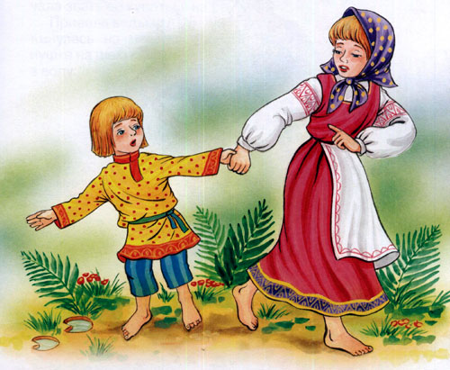  
  
• Шестерых её детей  
Волк обидел — съел, злодей!  
Лишь седьмой в живых остался,  
Волку в зубы не попался.  
Кто она и кто они?  
Если знаешь, назови! *(«Волк и козлята»)* 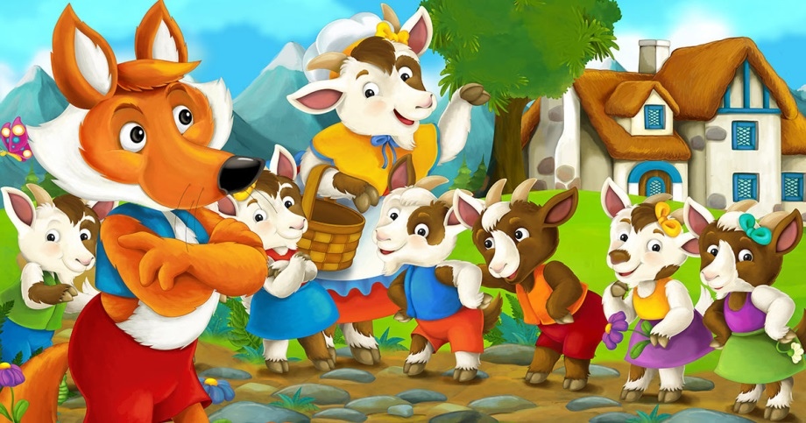  
  
• На окошке он студился,   
Взял потом и укатился  
На съедение лисе. *(«Колобок»)*   
  
• Ведра в дом идут с водой,  
Едет печь сама собой…  
Что за чудо, в самом деле?  
Это сказка о … Емеле. *(«По-Щучьему веленью»)*  
  
• У брата с сестрою  
Несчастье большое,   
Но им не откажут в подмоге  
Волшебная печка,  
Молочная речка  
И яблонька в трудной дороге. *(«Гуси лебеди»)* 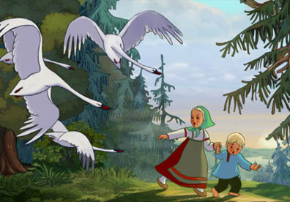  
  
• В поле появился дом.  
Поселились в доме том:  
Мышка по имени Норушка,  
И лягушечка Квакушка,  
Ёж, Лисица и Зайчишка.  
А еще лохматый Мишка   
Позже поселился тут.  
Как весь домик – то зовут? *(«Теремок»)*  
  
• Послушав лисьего совета,  
Сидел на речке до рассвета.  
Рыбешки, правда, не поймал,  
Лишь хвост бедняга потерял. *(«Лиса и волк»)*  
  
• Отвечайте на вопрос:  
Кто в корзине Машу нёс,  
Кто садился на пенёк  
И хотел съесть пирожок?  
Сказочку ты знаешь ведь?  
Кто же это был? …Медведь *(«Маша и медведь»)*  
  
• Бабушка в лесу живёт,  
Травы-зелья собирает,  
Пол в избе метлой метёт.  
В ступе по небу летает,  
Из кости её нога.  
Эту бабу звать ... *(Яга)*.  
  
• Посадил ее дед в поле  
Лето целое росла.  
Всей семьей ее тянули  
Очень крупная была. *(«Репка»)*  
  
**Задание 2. «Угадай-ка»**  
**Воспитатель:** ответьте на вопросы словами из сказки:  
– Какую песенку пел Колобок?  
– Что пела коза своим козлятам?  
– Что говорила Машенька медведю, сидя в коробе?   
– Что приговаривала курочка Ряба деду и бабе?  
– Какими словами помогал себе волк ловить рыбу на хвост?  
– Что говорила в это время лиса?  
– Что спрашивали звери в сказке «Теремок» прежде чем войти туда?  
– Какие слова произносил Емеля, чтобы все делалось само?  
  
**Задание 3. «Узнай героев сказки»**  
**Воспитатель:** Ребята, назовите из какой сказки эти герои:  
1. Девочка, братец, гуси-лебеди, баба-яга, мышка.  
2. Старуха, старик, колобок, заяц, волк, медведь, лиса.  
3. Мышка-норушка, лягушка-квакушка, зайчик-побегайчик, лисичка-сестричка, волчок-серый бочок, медведь.  
4. Коза, козлята, волк.  
5. Заяц, лиса, собаки, волк, медведь, петух.  
  
**Задание 4. «Кто лишний?»**  
**Воспитатель:** Назовите, какой герой лишний, какой герой из другой сказки, кто заблудился?  
1. Девочка, баба-яга, медведь. *(«Гуси-лебеди»)*  
2. Заяц, кабан, волк. *(«Теремок»)*  
3. Медведь, коза, козлята, волк. *(«Волк и козлята»)*  
4. Собаки, заяц, волк, мышка, петух. *(«Заюшкина избушка»)*  
  
**Задание 5. «Хорошо ли ты знаешь сказки»**  
**Воспитатель:** Ребята, вам нужно внимательно посмотреть на иллюстрацию к сказке, узнать ее и назвать сказку.  
По иллюстрациям дети называют сказки: «Колобок», «Курочка Ряба», «Гуси-лебеди», «Царевна-лягушка», «Теремок», «Волк и козлята», «По-Щучьему веленью», «Лиса и волк», «Репка», «Заюшкина избушка», «Петух, кот и лиса». Затем детям предлагается самим нарисовать или раскрасить иллюстрацию к любимой сказке.   
  
**Воспитатель:** Теперь я вижу, что вы знаете и любите русские народные сказки. Молодцы, ребята! Мы с вами обязательно будем не раз ещё вспоминать знакомые сказки и читать новые!